Виртуальная выставка
«Уходим в книги мы, ее солдаты».
Выветривает время имена,
Стирает даты, яркие когда-то.
Историей становится война,
Уходим в книги мы, ее солдаты.
Михаил Шестериков
Время всегда сложно для того, кто в нем живет. Но бывают особенные времена, словно бы предназначенные для испытания людей на прочность, на мужество, на способность сохранить в себе достоинство и лучшие человеческие качества. Одно из событий такого времени - Великая Отечественная война. Это одно из многих событий в жизни нашей страны, которое мы просто не вправе забывать.

УВАЖАЕМЫЕ ПОЛЬЗОВАТЕЛИ БИБЛИОТЕК!
Предлагаем вашему вниманию выставку художественной и документальной литературы о войне.
Мы знаем войну по рассказам родных, по книгам, фильмам и стихам. Пронзительные и незабываемые строчки стихов, документальных и художественных произведений, остаются в памяти и вызывают у нас огромное уважение к людям, победившим в войне.
Наша литература о Великой Отечественной войне вполне может считаться великой. Особое внимание хочется обратить на краеведческую литературу. В историю нашей великой Родины жители Дона вписали немало героических страниц, внесли весомый вклад в достижение победы над немецко-фашистскими захватчиками. Нынешнее поколение должно знать, что немало величайших людей родилось на той же земле, на которой живем и мы с вами, знать об этих героях, об их подвигах. Великой отечественной войне посвящено огромное количество книг. Книги написаны в разных стилях, каждый из которых по-своему уникален и интересен. Книги, представленные на выставке, имеются в фонде МБУК Кагальницкого района « Межпоселенческая центральная библиотека им.С.А. Королева» .

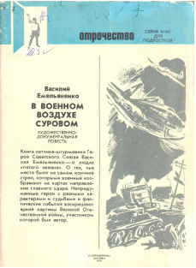
Емельяненко, В.Б. В военном воздухе суровом…- М.: Сов. Россия, 1985.-560с.
В книге рассказывается о боевых действиях и операциях 7-го гвардейского ордена Ленина Краснознаменного Севастопольского штурмового авиационного полка с первых дней войны вплоть до исторического Парада Победы.
Сам автор – в прошлом летчик прославленного полка, Герой Советского Союза.
Одна из частей сборника « Илья Мосьпанов» ( с.356- 369) посвящена Герою Советского Союза капитану Илье Петровичу Мосьпанову, погибшему в июле 1942 года в небе над станицей Кагальницкой.

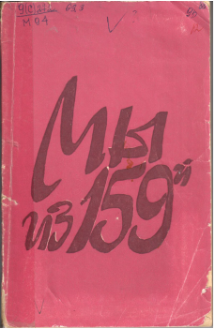
Мы из 159-й : Сборник.- Волгоград, Ниж.- Волж. Кн. изд-во, 1977.
Ветераны бывшей 159-й отдельной стрелковой бригады 28-й армии рассказывают о героизме, мужестве своих боевых товарищей, сражавшихся 1942 году на левом крыле Сталинградского, а затем Южного фронтов. Одна из глав повествует об освобождении станицы Кагальницкой в 1943 году (с.12-13).

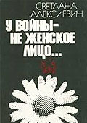

Алексиевич, С.А. У войны не женское лицо/ С.Алексиевич.- М. :Изд-во « Пальмира», 2004.- 17с.
«У войны — не женское лицо» — одна из самых знаменитых книг о Великой Отечественной, где война показана глазами женщины. Роман был написан в 1983 году, но долгое время не печатался, так как его автора обвиняли в пацифизме, натурализме, в развенчании героического образа советской женщины. Однако Светлана Алексиевич писала совсем о другом: она показывала, что девушки и война — понятия несовместимые, хотя бы потому, что женщина даёт жизнь, тогда как любая война — прежде всего убивает. В своём романе Алексиевич собрала рассказы фронтовичек, чтобы показать, какими они были, девчонки сорок первого годка, и как уходили на фронт. Автор провела читателей по страшному, жестокому, не женскому пути войны.

.
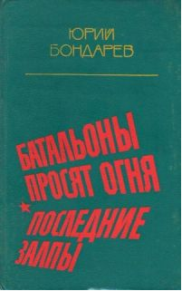

Бондарев, Ю.П. Батальоны просят огня. Последние залпы: повести / Ю.П. Бондырев – М.: Современник,1984. – 336с.
Эта книга принесла её автору Юрию Бондареву широкую известность и признание читателей. Каждое из этих произведений становилось событием в литературной жизни, каждое вызывало оживленную дискуссию. Книги эти переведены на многие языки мира, выдержали более шестидесяти изданий.
Военная литература у нас довольно обширна, дань военной тематике отдали многие выдающиеся писатели. Однако Юрию Бондареву уже в «Батальонах…» удалось нащупать и развить свою собственную линию, свое течение в широком литературном потоке. Не стремясь к созданию всеобъемлющей картины войны, автор кладет в основу произведения конкретный боевой эпизод, один из многих на бесчисленных полях сражений, и населяет свою повесть совершенно конкретными людьми – простыми солдатами и офицерами – рядовыми великой армии. Писатель углубленно изучает психологию советского человека, нередко в трагических обстоятельствах, и раскрывает его подлинный героизм.
Высоким гуманизмом, любовью и доверием к человеку полны страницы повести.

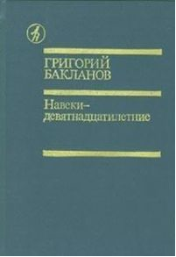

Бакланов, Г. Навеки – девятнадцатилетние / Г.Бакланов. – М.: Известия,1988. - 512с.
Судьба простого человека на фронте - главная тема произведений о войне, написанных автором, воевавшим в годы Великой Отечественной войны. Пронзительная повесть «Навеки - девятнадцатилетние» рассказывает о судьбах вчерашних школьников, не вернувшихся с войны, о любви, о жизни, о юности, о бессмертии их подвига.

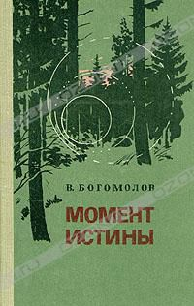

Богомолов, В.О. Момент истины: роман /В.О. Богомолов. М.: Современник,1988. - 414с.
Знаменитый роман В. О. Богомолова, участника Великой Отечественной войны, «Момент истины» («В августе сорок четвертого…»), «о советской государственной и военной машине», переведен более чем на пятьдесят иностранных языков. Безупречная авторская работа над историческими, архивными материалами позволила точно и достоверно, вплоть до нюансов, воссоздать будни сотрудников спецслужб, а в сочетании с лихо закрученным детективным сюжетом заставляет читать роман на одном дыхании…
По мотивам романа снят известный художественный фильм «В августе 44-го…» с блестяще воплотившими образы главных героев актерами Е. Мироновым, А. Балуевым, В. Галкиным, А. Феклистовым, А. Петренко.

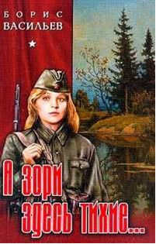

Васильев, Б.Л. А зори здесь тихие: роман / Б.Л.Васильев. – Тула: Приокское книжное издательство,1985. - 320с.
Повесть Бориса Васильева "А зори здесь тихие...", написанная в 1969 году, сразу же покорила читателей. Пронзительная и трагическая история войны, произошедшая вдалеке от фронта и проявившая лучшие человеческие и гражданские качества в девушках, ставших защитницами Отечества, поражает своей искренностью и драматизмом.

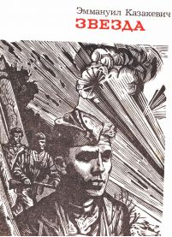

Казакевич, Э. Г. Звезда: повесть / Э. Г. Казакевич. – М.:Современник,1985.- 77с.
Это одна из самых лучших книг о Великой Отечественной войне. Читатель в этом произведении найдет для себя всё: героизм, любовь, мужество, страх, самопожертвование, дружбу.
«Звезда» - позывные группы войсковых разведчиков, ушедших в рейд по вражеским тылам, чтобы ценой своих жизней добыть сведения о танковой дивизии СС.
Открыв страницы этого шедевра, читатель не бросит, пока не дочитает.
По произведению снят фильм.

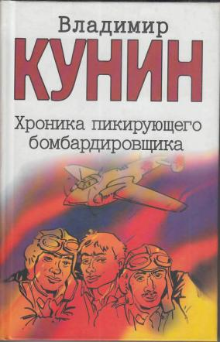

Перед вами сборник повестей Владимира Кунина (Кунин В. Хроника пикирующего бомбардировщика. Воздухоплаватель. Сошедшие с небес. Старшина / В. Кунин. - М. : АСТ, 2004. - 334с.).
Прочитанные повести «Старшина», «Сошедшие с небес», «Воздухоплаватель», «Хроника пикирующего бомбардировшика» круто изменят ваше представление о творчестве Кунина, заставят по-другому взглянуть на его представления об общей системе ценностей. Распологает к себе и увлекает пронзительно-трагичная и удивительно искренняя манера повествования писателя, глубокий смысл, заключенный в простых, казалось бы, сюжетных коллизиях, добрый юмор. Повести Кунина призывают ценить и любить жизнь, каждое ее прекрасное мгновение, оставаться человеком даже в самых трагических ситуациях.
Жизнь, жизнь! В повести «Хроника пикирующего бомбардировшика» она везде. Жизнь смотрит с репродукции картины Дега «Голубые танцовщицы» в кабине стрелка-радиста ; жизнь дышит в свежем букетике полевых цветов, сорванных пилотом для любимой девушки; жизнь звучит в песнях и мечтах молодых, веселых, полных надежд летчиков о будущем.
Повести Владимира Кунина , по праву считаются классикой отечественной литературы.

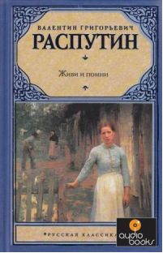

Распутин, В.Г. Живи и помни / В.Г.Распутин. – М.:Современник,1975. – 270с.
В повести лауреата Государственной премии за 1977 г., В.Г.Распутина «Живи и помни» показана судьба человека, преступившего первую заповедь солдата – верность воинскому долгу. «Живи и помни, человек, – справедливо определяет суть повести писатель В.Астафьев, – в беде, в кручине, в самые тяжкие дни испытаний место твое – рядом с твоим народом, всякое отступничество, вызванное слабостью ль твоей, неразумением ли, оборачивается еще большим горем для твоей родины и народа, а стало быть, и для тебя».
В книге автор исследует сложные нравственные проблемы, вопросы добра, долга, ставит своих героев в острые жизненные ситуации, где наиболее четко проявляются моральные качества человека.

Выставку подготовили : Методист Белоусова Т.В.
Библиограф Маслова И.Н.

Виртуальная выставка-обзор «Дети и война»
Уже война почти, что в старину,
В ряды легенд вошли сражений были.
По книжкам учат школьники войну,
А мы её по сводкам проходили.
В. Соколов

Литература всегда была и остаётся одним из основных источников, который знакомит детей и подростков с событиями военной поры. Конечно, литература не в силах изменить мир, но всё же книги о детях на войне, возможно, могут тронуть чьё-то сердце и добавить хотя бы каплю доброты и внимания в нашу жизнь. И, возможно, они могут помочь нам передать нашим детям память о Великой Отечественной войне и сознание ценности мирной жизни.
Книги о Великой Отечественной войне способствуют воспитанию у детей чувства гордости за свою Родину и сопричастности к её истории и тем самым помогут возродить чувство национального самосознания.
Предлагаем вашему вниманию литературу, в которой отражены книги о детях в годы Великой Отечественной войны, изданные для детей и подростков в разные годы и имеющиеся в фондах Кагальницкой детской библиотеки.
Книги о детях войны разные. Суховатые рассуждения историков и сдержанная скорбь воспоминаний, наивная доброта историй для малышей и высочайшие произведения литературы.
Особое место в этом ряду занимает художественная литература. Повести и рассказы о детях войны порой достигают невероятного эмоционального накала, пронизывающие сердце острой болью сострадания, сочувствия. И всё же в этих книгах пробиваются, звучат жизнеутверждающие нотки.

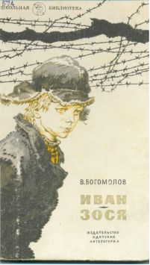

• Богомолов В. О. Иван: Повесть. – М.: Сов. Россия, 1980. 8- с.: ил.
Автор повести В.О. Богомолов – участник Великой Отечественной войны, на фронт попал совсем юным: не было и 15 лет. Прошёл фронтовыми дорогами Белоруссии, Польши, Германии. Повесть «Иван» Богомолов написал в 1957году.
Уже на первых страницах повести мы знакомимся с главным ее героем – двенадцатилетним мальчиком Иваном.
Не случайно повесть называется не «Ванюша», не «Ваня», а «Иван»?
Наверное, этого мальчика иначе и не назовёшь: так много на его долю выпало взрослых, мужских дел и обязанностей. Он сделал свой выбор в жизни – выбор защитника Отечества. Повесть В. Богомолова изначально трагична по своему звучанию, на её страницах нет места шуткам, проказам мальчика, здесь редки даже улыбки.
Детство 12-летнего Ивана закончилось в тот день, когда у него на глазах фашисты расстреляли мать и сестренку. Отец мальчика погиб на фронте. Оставшись сиротой, Иван уходит в воинскую часть и становится неуловимым разведчиком. Он с риском для жизни добывает для командования бесценные сведения о противнике.
Последние страницы книги страшно трагичны. Читатель узнаёт, что в декабре 1943 г. после яростного сопротивления был задержан «Иван», наблюдавший за движением немецких эшелонов в запретной зоне. После допросов, на которых мальчик «держался вызывающе», он был расстрелян.
Так хочется, чтобы герой остался жив, но, к сожалению, война не щадит никого: ни взрослых, ни детей.
Все, кто пытался честно рассказать о войне, достойны глубокой благодарности. Но очень может быть, что маленькая повесть «Иван» — это и есть прямой и безоговорочный ответ на вопрос, почему Россия победила.
По мотивам повести режиссёром А. Тарковским снят фильм «Иваново детство»(1962 г.),удостоенный высшей премии Венецианского кинофестиваля «Золотой лев».

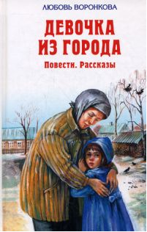

• Воронкова Л. Ф. Девочка из города: Повести, рассказы. - М.: Эксмо, 2012. - 605 с.: ил.
Повесть «Девочка из города» сразу же принесла автору большую известность. Написанная в суровом 1943 году, она и до сих пор трогает сердца детей и взрослых. Потому что талантливо рассказывает не только о великом бедствии, но и о великом мужестве народном, которое помогает выстоять в лихие времена, возвращает веру в жизнь.
Всё лучшее в человеке ярче всего проявляется в годы тяжких испытаний. Это подтверждает история маленькой беженки Валентинки, оказавшейся среди чужих людей в незнакомом селе. Её родители погибли, дом сгорел, её жизнь начинается заново.
Не осталась одинокой в своём горе героиня повести Валентинка. Чужие люди из села Нечаево пришли к ней на помощь, взяли в свой дом.
Трудно приживалась девочка из города в приютившей её семье - автор говорит об этом правдиво. Трудно было назвать матерью полюбившую её всем сердцем Дарью Шалихину. И всё-таки пришёл светлый день. Вместе с весной оттаяло и сердце девочки, она назвала добрую, терпеливую женщину мамой.
В повести «Девочка из города» - всё от самой жизни, ни слова выдумки. Любови Фёдоровне Воронковой довелось видеть в войну таких вот, как Валентинка, детей-

сирот, на долю которых выпало недетское горе. Встречала она и женщин, похожих характером на Дарью Шалихину - чутких, отзывчивых, мудрых, всегда готовых прийти на помощь тому, кто больше всего в этой помощи нуждается.

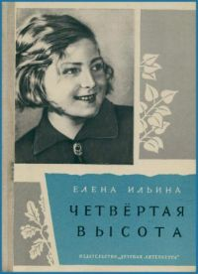

• Ильина Е. Я. Четвёртая высота: Повесть. – М.: Дет. лит., 1989. – 335 с.: ил.
Среди многих книг о героях Великой Отечественной войны повесть о Гуле Королёвой, участнице Великой Отечественной войны, погибшей под Сталинградом, - занимает особое место.
В книге читатель узнает о её детстве, школьных годах, о том, как она побывала в Артеке, как снималась в фильмах, о её юности и трагической гибели на фронте.
Книга, написанная Е.Я.Ильиной, впервые вышла в свет в 1946 году и с тех пор выдержала много изданий.
История этой короткой жизни не выдумана. Девушку, о которой написана эта книга, автор знала ещё тогда, когда она была ребёнком, знала её также школьницей - пионеркой, комсомолкой. Е. Ильиной приходилось встречать Гулю Королёву и в дни Отечественной войны. А то в её жизни, чего автору не удалось увидеть самой, восполнили рассказы её родителей, учителей, подруг, вожатых. О её жизни на фронте рассказали её боевые товарищи.
Е. Ильиной посчастливилось также читать её письма, начиная с самых ранних – на линованных страницах школьной тетрадки – и кончая последними, написанными наскоро на листках блокнота в перерывах между боями. Что привлекло автора к этому характеру? Мужество. Упорство в достижении поставленной цели. Умение бороться. Правдивость, принципиальность, требовательность к себе и другим. Вера в своё дело и большая жизнерадостность.

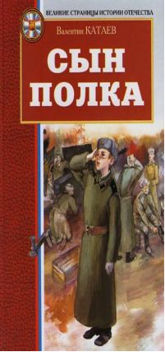•

Катаев В. П. Сын полка: Повесть – М. : Дет.лит. 2007. - 234 с. : ил.
Валентин Петрович Катаев написал свою повесть «Сын полка» в 1944 году, в дни Великой Отечественной войны нашего народа с фашистскими захватчиками. Эта правдивая книга — о подвиге, которого не может быть без огромной любви к своей Родине.
Повесть «Сын полка» напомнит современным детям, о героических событиях военных лет, о которых они знают лишь по учебникам и рассказам старших. Она поможет им увидеть эти события как бы своими глазами.
Они узнают о судьбе простого крестьянского мальчишки Вани Солнцева, у которого война отняла все: родных и близких, дом и само детство. Ваня был ловким, сообразительным, умным мальчиком, он ненавидел фашистов. И когда Ваню нашли советские солдаты, то ему очень хотелось стать разведчиком и помогать нашей армии. Новой семьёй Вани становятся замечательные люди — солдаты артиллерийского полка: сержант Егоров и капитан Енакиев, наводчик Ковалев и ефрейтор Биденко, которые не только помогли Ване стать смелым разведчиком, но и воспитали в нем лучшие качества настоящего человека.
Находясь в разведке мальчик, рискуя жизнью, добывает для нашего командования важные сведения, но попадает в плен. После освобождения из немецкого плена Ваня становится настоящим сыном полка. Затем от разведчиков он попадает к артиллеристам. И для капитана Енакиева становится настоящим сыном. И как бы Ваня ни сопротивлялся, его отправляют с фронта в мирную жизнь. Мальчик поступает в суворовское училище - так назвали открытые в те годы военные учебные заведения для подростков, потерявших родителей, детей офицеров.

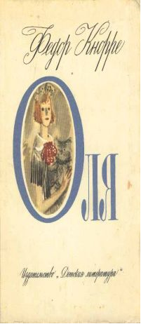•

Кнорре Ф. Ф. Оля: повесть. – М.: Дет. лит., 1987. – 272 с.: ил.
Повесть о девочке Оле и её родителях, о том, как мирная, спокойная жизнь была прервана войной. Олины родители - цирковые артисты. «Чудо-стрелки! Знаменитые снайперы! Родион и Елена Рытовы!» - номер их был очень популярен, но в какой-то момент Олина мама поняла, что переросла его. Она хочет выступать самостоятельно, а ещё она хочет продолжить образование и стать филологом. Перед самой войной Олины родители разъезжаются, чтобы на расстоянии решить, как быть дальше.
Оля тяжело переносит разлад родителей. В минуты тоски ей помогают добрые и мудрые сказки, которые сочиняет мама. И ещё у Оли есть верный друг - её одноклассник Володька. Он бесконечно предан девочке, и его восхищение прямо-таки разливается по страницам, где описана детская дружба.
А потом начинается война, и через несколько месяцев она добирается до города, где живут герои повести.
Наутро после бомбёжки Оля с Володей прячут в овраге любимую Олину игрушку - медвежонка Тюфякина. Володя приготовил коробку от боевых патронов, выложил дно промасленной бумагой. Здесь будет лежать завёрнутый в тряпочку Тюфякин, пока не кончится война. Шёрстка у него тщательно вычесана, бантик на шее расправлен, зелёные пуговки-глазки смотрят с любопытством. Володя объясняет Оле: это у медвежонка такое бомбоубежище. Наверное, только здесь, в овраге, закапывая Тюфякина, дети понимают, что война - это надолго. Дети дают клятву навсегда оставаться друзьями.
Мама Оли уезжает на фронт, а сама Оля вместе с цирковыми артистами едет в эвакуацию, в Среднюю Азию. Там у неё дедушка, которого она ни разу не видела. Уже в Ташкенте Оля узнала, что её настоящий дедушка умер перед самой войной и ей придётся жить у «приёмного дедушки». Девочка быстро к нему привыкла, она дружит с цирковыми артистами и местными ребятами, переписывается с родителями и ждёт, когда закончится война.
Книга замечательно иллюстрирована художником А. Слепковым.

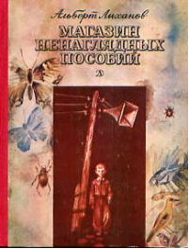•

ЛихановА.А. Магазин ненаглядных пособий: Повести. – М. : Дет. лит., 1984. – 192 с.: ил.
В эту книгу входят три повести о военном детстве, о жизни детей в глубоком тылу в страшную военную пору: «Кикимора», «Последние холода», «Магазин ненаглядных пособий».
В последней повести фронтовик, недавно вернувшийся с войны, слушает рассказ десятилетнего мальчика о его жизни.Как в школе ребятам давали булочки размером с детский кулачок, и они засовывали их в учебник, клали под парту. Получался как бы блин – булочка «увеличенного размера». Как писали на тетрадках, сшитых из газет, и можно было подсмотреть, как пишутся некоторые слова.
Коле, главному герою повести, эти эпизоды кажутся самыми смешными в его жизни. Так какая же была эта жизнь, если от самого смешного человеку, прошедшему сквозь огонь войны, хочется плакать?!
Писатель не скрывает от читателей правду о войне, какой бы горькой она ни была. С благодарностью думает Коля о людях, которые помогли ему не только выжить, но и сохранить человеческое достоинство в столкновении с бедой и злом.
Мама и бабушка изо всех сил старались, чтобы Коля не голодал. А школьная учительница Анна Николаевна учила ребят не только русскому языку и математике, но и благородству, умению сострадать чужой боли.
И для Коли эти уроки не пропали даром. Он помогает ребятам, у которых погиб отец, мать в больнице, потеряны хлебные карточки (повесть «Последние холода»). Он не проходит не только мимо большого горя, но и мимо большой обиды, причиненной человеку (повесть «Магазин ненаглядных пособий»).

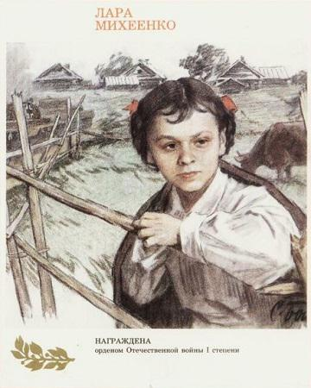

Надеждина, Н.А. Партизанка Лара: Повесть/ Рис. О.Коровина.- М. :Дет. лит., 1988.- 142с.: ил.
Надежда Надеждина не думала становиться писательницей. И тем более, выпуская прозаические произведения для детей, она не предполагала, что когда-то ей придется писать о войне. Школьница, героиня ее романа “Партизанка Лара”, уезжает из родной деревни, но возвратиться не сможет – немцы заняли оккупацию. Вместе с подругами она отправилась в штаб бригады, но ее не взяли из-за юного возраста. А так хотелось уйти на фронт и главное - спасти свою семью! Без одобрения посторонних девочка решает стать партизанкой. Одевшись в лохмотья, она сливается с природой, проникает в деревню, наблюдает за немцами, отмечая отдельные детали: время прибытия эшелона с грузом, схему построения часовых, количество оружия… Удалось ли Ларе освободить своих родных? История о том, как много маленькие дети могут сделать для своей Родины, - шедевр, которым может похвастаться военная литература.

.

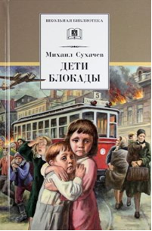•

Сухачёв М. П. Дети блокады:. – М.: Дет.лит, 2012. – 268 с.: ил.
Повесть рассказывает о блокаде Ленинграда в годы Великой Отечественной войны. С сентября 1941 по январь 1944 года фашисты каждый день по несколько разбомбили и обстреливали город. Более миллиона ленинградцев умерло от голода и холода, но они не сдавались, героически работая и перенося лишения.
Особенно трудно было детям, которые по хлебным карточкам были приравнены к нахлебникам возле скудного стола блокированного города, но которые, стремились помочь взрослым оборонять город.
Герои книги, - дети блокадного Ленинграда, Витя Стогов и его друзья, - тушили на чердаках зажигательные бомбы, ловилисигнальщиков-диверсантов, проверяли светомаскировку и даже работали на заводах, подставляя под ноги ящики, чтобы дотянуться до станка. Любовь к Родине, стойкость, мужество, самоотверженность – вот главные черты этих ребят, благодаря которым они выдержали нечеловеческие испытания.
Автор книги сам в детстве пережил блокаду. В книге нет вымысла. Все события имели место в действительности, изменены только имена.

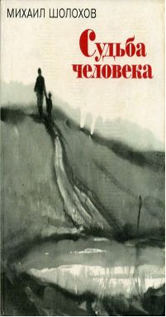

Шолохов М. А. Судьба человека. - М.: Сов. Россия, 1983. -128 с.: ил.
Рассказ написан в 1956 году. Автор книги был участником Великой Отечественной войны. Там он услышал историю жизни одного солдата. Она его очень тронула. Шолохов долго вынашивал в себе идею написания этого рассказа.
Это произведение трогает суровой жизненной правдой и гуманизмом. Просто и сильно рассказана писателем история шофера Соколова, потерявшего во время войны семью, пережившего все ужасы немецкого плена, трудности военной жизни.
Андрея Соколова не ожесточила его трагичная судьба. После войны он усыновил мальчика Ванюшку, и у него появился смысл жизни – заботиться о сиротке, воспитывать мальчика.
Ванечка никогда не видел своего отца и потянулся к Андрею, так как жаждал той любви и внимания, которые проявлял к нему главный герой. Драматическим пиком в рассказе становится принятие Андреем решения соврать Ванечке, что именно он приходится ему родным отцом.
В «Судьбе человека» осуждение войны, фашизма — не только в истории Андрея Соколова. С не меньшей силой проклятия звучит оно и в истории Ванюши. Высокий гуманизм пронизывает короткую повесть о погубленном детстве, о детстве, которое так рано узнало горе и расставание.
Сила добра открывается в Соколове, в том, как он увидел малыша, в его решении усыновить Ванюшу. Он возвращал детству радость, он заслонял его от боли, страдания и скорби. Казалось, война все вычерпала из этого человека, он все утратил. Но в страшном одиночестве он остался человеком. Именно здесь, в отношении Андрея Соколова к детству, Ванюше, была одержана победа над античеловечностью фашизма, над разрушениями и утратами — неизбежными спутниками войны.

Выставку подготовили : Методист Белоусова Т.В.
Библиограф Маслова И.Н.

